FASES REQUERIMIENTO DE SOFTWARE

1. DESCRIPCION GENERAL DEL REQUERIMIENTO 2
2. FASE DE FORMALIZACIÓN 3
3. ANALISIS DE REQUISITOS Y REQUERIMIENTOS 4
5. LEVANTAMIENTO DEL REQUERIMIENTO DETALLADO 8
6. DISEÑO DE LA ARQUITECTURA DE SOLUCION 10

DESCRIPCION GENERAL DEL REQUERIMIENTO

PROYECTO | ABOGABOT
Nombre Requerimiento: | Funcionalidad del sistema Abogabot
Fecha Solicitud: | 21/02/2022
Responsable(s) Solicitud: | Lic Manuel Lizcano
Dependencia(s) Solicitante: | Lizcano y Asociados
Responsable Funcional designado por el equipo de desarrollo de software: | Josué Pech Guzmán

FASE DE FORMALIZACIÓN

Descripción de la Solicitud
Usuario Solicitante
Se requiere una solución que sea accesible desde computadora o celular para que nuestros clientes puedan realizar el proceso de demandas. La solución debe poder realizar el cobro de cada demanda y los clientes pueden ver las actualizaciones de su proceso hasta su finalización.
La solución debe de ir acorde a la imagen corporativa de la empresa.
Líder Funcional
Se realizará una solución web con un diseño responsivo para que su navegación en dispositivos móviles sea práctica.
La solución contará con una vista para que cada usuario pueda registrarse, realizar el registro de una demanda mediante un formulario, realizar el pago del servicio y poder observar las actualizaciones.
Los pagos deben ser verificados en la solución y una vez aprobados se enviará una notificación al administrador del sitio.
La solución permitirá al administrador del sitio ver los pagos mediante un dashboard donde podrá ver su registro de pagos recibidos. También podrá ir agregando actualizaciones al proceso de la demanda hasta su finalización.
El cliente solicita una paleta de colores en azul marino y blanco.

FIRMAS DE ACEPTACIÓN:

________________________________ _______________________________
Nombre Responsable Solicitud Nombre Líder OTI
Dependencia Solicitante Oficina Tecnologías de la Información

ANALISIS DE REQUISITOS Y REQUERIMIENTOS

Fecha Inicio | 21/02/2022 |  | Fecha Final | 25/02/2022
Modelamiento de Negocio
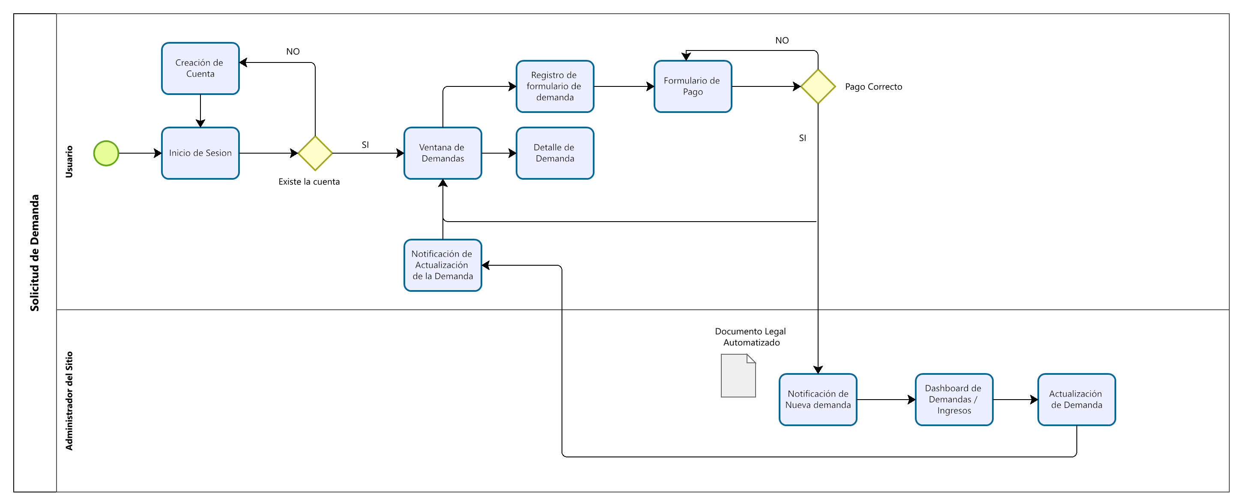

Términos de Referencia
Alcance de la solución | Se incluye:  Registro de usuarios nuevos.  Inicio de sesión de usuarios existentes.  Registro de demanda nueva para usuarios registrados.  Pago de demanda.  Notificaciones de pagos para administrador del sitio.  Panel de administración con historial de pagos.  Registro de actualizaciones para demandas.  Notificaciones de actualización de demanda.  Vista de detalle de cada demanda con actualizaciones.  No se incluye:  Business Intelligence.  Aclaraciones de pagos rechazados.
Requerimientos Funcionales y criterios de aceptación y | El sistema permitirá el registro de usuarios nuevos en la plataforma.  El sistema permitirá a los usuarios con sesión iniciada registrar una nueva demanda y pagar el costo de la misma.  El sistema verificará el pago por tarjeta de crédito, débito o Paypal.  El sistema enviará una notificación al administrador del sitio cuando un pago sea aprobado para continuar con el proceso de la demanda.  El sistema permitirá al administrador del sitio acceder a un Panel donde podrá ver su historial de pagos recibidos y los detalles de las demandas.  El sistema permitirá al administrador del sitio agregar actualizaciones a la demanda de cada cliente conforme vaya avanzando su proceso.  El sistema enviará una notificación al usuario registrado cuando su demanda tenga una actualización.  Solamente será posible ingresar al panel de Adminstración a los usuarios verificados como Administradores de Sitio.
Requerimientos no Funcionales y de calidad | Eficiencia  Toda funcionalidad del sistema y transacción de negocio debe responder al usuario en menos de 10 segundos.  El sistema debe ser capaz de operar adecuadamente con hasta 100 usuarios con sesiones concurrentes.  Seguridad lógica y de datos  Los permisos de acceso al sistema podrán ser cambiados solamente por el administrador del sitio.  El nuevo sistema debe desarrollarse aplicando patrones y recomendaciones de programación que incrementen la seguridad de datos.  Si se identifican ataques de seguridad o brecha del sistema, el mismo no continuará operando hasta ser desbloqueado por un administrador de seguridad.  Usabilidad  El sistema debe contar con manuales de usuario estructurados adecuadamente.  El sistema debe proporcionar mensajes de error que sean informativos y orientados a usuario final.  El sistema debe contar con un módulo de ayuda en línea.  La aplicación web debe poseer un diseño “Responsive” a fin de garantizar la adecuada visualización en múltiples computadores personales, dispositivos tableta y teléfonos inteligentes.  El sistema debe poseer interfaces gráficas bien formadas.
Interesados en la solución
  Nombre/Rol/Perfil | Descripción
  Usuario | Participa registrándose en el sistema, llenando el formulario de una demanda, realizando el pago y verificando las actualizaciones que recibe de cada demanda.
  Administrador del sitio | Participa recibiendo los pagos de cada demanda y adjuntando actualizaciones de cada demanda conforme avanzan.
Precondiciones | Documentar el proceso de negocio.  Establecer una imagen corporativa.  Adquirir un dominio y hosting para albergar el sistema.  Definir los precios de cada demanda.
Requisitos Técnicos | Tipo de Desarrollo | Web Escritorio Móvil Servicio Web  Servicio Windows Otro:__________________
Requisitos Técnicos | Base de Datos | Oracle  SQL Server  MySQL  MongoDB  Otro:__________________ |  |  | Versión  _______  _______  8.0.21  _______  _______  _______
Requisitos Técnicos | Lenguaje | C#  VB  PHP  Java  JavaScript  Otro:___________________ |  |  | Versión  _______  _______  8.0  _______  _______  _______  _______
Viabilidad Técnica | Luego de adelantado el análisis de los requisitos y requerimientos es viable proponer una solución técnica para esta solicitud: SI (X) NO ( )

FIRMAS DE ACEPTACIÓN:
Nombre | Dependencia | Teléfono | Firma
Manuel Lizcano | Dirección | 9991 2344
- FASE DE PLANEACIÓN Y GERENCIA DEL PROYECTO

Responsable |  |  |  |  | Fecha
Plan estratégico de fases del proyecto
N° | Nombre Etapa | Actividad |  | Rol Responsable |  | Fecha Inicio | Fecha Fin | Comentarios
1 | Inicio del Proyecto | Documentación de cado de negocio y estudio de factibilidad |  |  |  | 22/02/2022 | 28/02/2022
2 | Planificación de proyecto | Obtención de recursos, financiamiento y adquisición de materiales necesarios. |  |  |  | 01/03/2022 | 07/03/2022
3 | Ejecución de proyecto | Desarrollo |  |  |  | 08/03/2022 | 11/04/2022
4 | Supervisión y Control | Revisión de indicadores de rendimiento.  Pruebas. |  |  |  | 29/03/2022 | 11/04/2022
5 | Cierre de proyecto | Evaluación y lanzamiento en producción. |  |  |  | 19/04/2022 | 25/04/2022
Diagrama de planeación
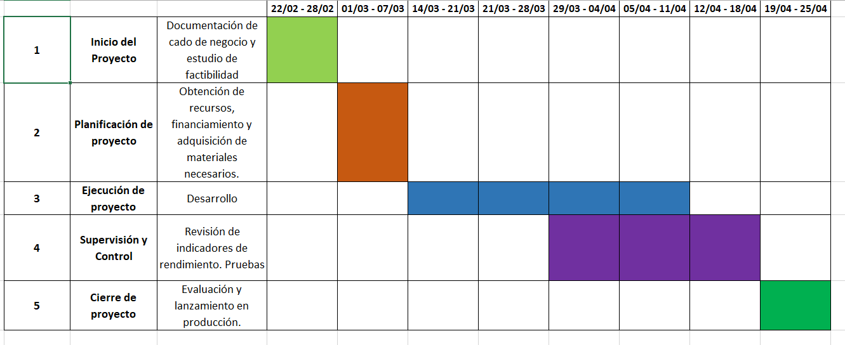

NOTA: Las fechas de planeación establecidas en este documento son aproximadas y estarán sujetas a modificaciones que surjan por control de cambios u otros factores.

FIRMAS DE ACEPTACIÓN:
Nombre | Dependencia | Teléfono | Firma
Manuel Lizcano | Dirección | 9991 2344

LEVANTAMIENTO DEL REQUERIMIENTO DETALLADO

Las historias de usuario deben ser independientes y debidamente identificadas; deben corresponder a una única funcionalidad y deben ser cortas y concisas
HISTORIAS DE USUARIO
Nº. |  | 1
Titulo |  | Registro de Demandas
Fecha |  | 22/02/2022
Estimación |  | Peso dado por un numero entre 1 y 100 acotado por la serie Fibonacci
Como cliente del despacho, quiero poder registrar demandas desde mi celular para no tener que ir personalmente al despacho.

Criterios de Aceptación
Nº | Evento
1 | Asegurarse que el sistema se encuentre disponible para celulares, con un diseño responsivo.
2 | Los campos de la demanda deberán ser claros para que el cliente pueda llenarlos intuitivamente.
3 | En el caso de que algún campo no se llene, el sistema debe avisar con un mensaje de campo obligatorio.
Firmas de aceptación
Nombre |  |  | Dependencia | Teléfono | Firma

HISTORIAS DE USUARIO
Nº. |  | 2
Titulo |  | Pago de Demandas
Fecha |  | 22/02/2022
Estimación |  | Peso dado por un numero entre 1 y 100 acotado por la serie Fibonacci
Como cliente del despacho, quiero poder pagar el proceso de mi demanda con Paypal o Tarjeta de Credito desde mi celular para no tener que ir a depositar al banco o pagar en efectivo.

Criterios de Aceptación
Nº | Evento
1 | Asegurarse que el sistema se acepte pagos por Paypal o con tarjeta de crédito.
2 | En el caso de que el pago sea rechazado, mostrar un mensaje de error.
3 | Generar un recibo electrónico con el pago realizado.
Firmas de aceptación
Nombre |  |  | Dependencia | Teléfono | Firma

HISTORIAS DE USUARIO
Nº. |  | 3
Titulo |  | Consulta de Actualización de Demandas
Fecha |  | 22/02/2022
Estimación |  | Peso dado por un numero entre 1 y 100 acotado por la serie Fibonacci
Como cliente del despacho, quiero poder revisar el detalle de mi demanda para saber que actualizaciones ha tenido el proceso.

Criterios de Aceptación
Nº | Evento
1 | Asegurarse que el sistema notifique cada vez que se realice una actualización a la demanda.
2 | Generar un enlace directo para la visualización de la actualización en específico de la demanda.
3 | Mostrar de manera histórica las actualizaciones de cada demanda.
Firmas de aceptación
Nombre |  |  | Dependencia | Teléfono | Firma

HISTORIAS DE USUARIO
Nº. |  | 4
Titulo |  | Consulta de Pagos de Demandas
Fecha |  | 22/02/2022
Estimación |  | Peso dado por un numero entre 1 y 100 acotado por la serie Fibonacci
Como administrador del sitio, quiero poder revisar los pagos que recibo para saber el total de pagos recibidos durante el mes.

Criterios de Aceptación
Nº | Evento
1 | Asegurarse que el sistema notifique cada vez que se realice un pago de demanda.
2 | Generar un enlace directo para la visualización del pago de la demanda.
3 | Mostrar de una sumatoria del total de pagos del mes y la lista de pagos del periodo.
Firmas de aceptación
Nombre |  |  | Dependencia | Teléfono | Firma

HISTORIAS DE USUARIO
Nº. |  | 5
Titulo |  | Actualizar Demandas
Fecha |  | 22/02/2022
Estimación |  | Peso dado por un numero entre 1 y 100 acotado por la serie Fibonacci
Como administrador del sitio, quiero poder agregar actualizaciones a cada demanda para que el cliente del despacho pueda visualizarlas.

Criterios de Aceptación
Nº | Evento
1 | Asegurarse que el sistema notifique cada vez que se realice una actualización de una demanda.
2 | Permitir que el administrador del sitio pueda agregar las actualizaciones de cada demanda que sean necesarias.
3 | Llevar una bitácora del registro de actualizaciones de cada administrador del sitio.
Firmas de aceptación
Nombre |  |  | Dependencia | Teléfono | Firma

DISEÑO DE LA ARQUITECTURA DE SOLUCION

En caso de que existan excepciones asociadas a la arquitectura de referencia se debe incluir su correspondiente justificación en las vistas que aplique.

Fecha | 22/02/2022
Vista Lógica
Si utiliza convenciones para diagramas Ad hoc, por favor describirlas aquí
Prototipos de interfaces de usuario
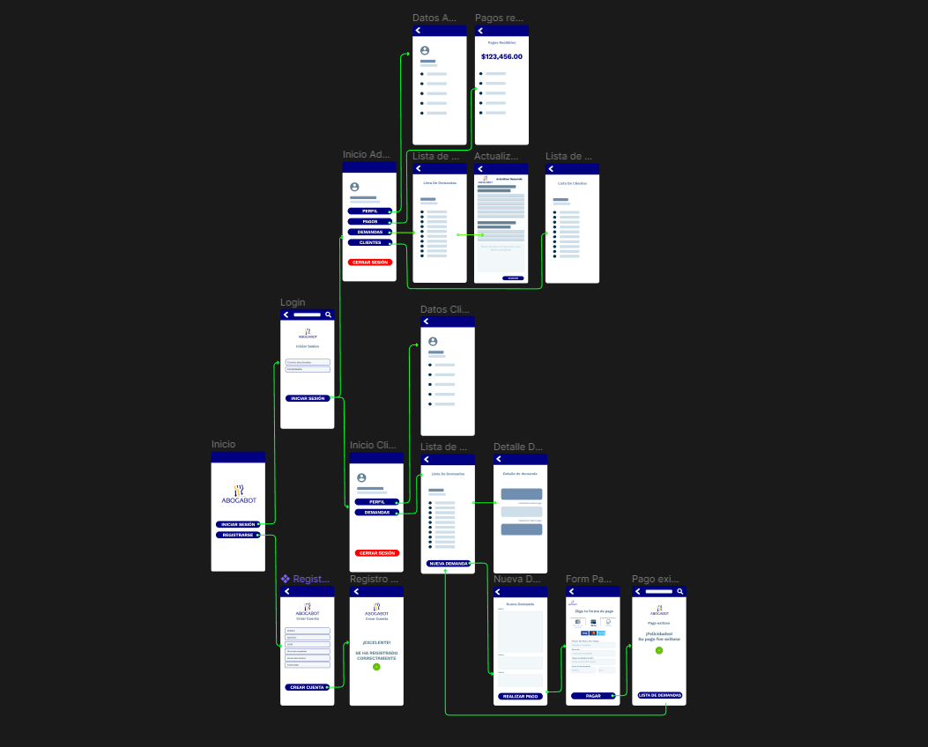

Si utiliza convenciones para diagramas Ad hoc, por favor describirlas aquí
Firmas de aceptación
Nombre |  | Dependencia | Teléfono |  | Firma

Nota: En caso de considerar limitado el uso de UML, es posible utilizar diagramas Ad Hoc.

